GUIA BASICA HELICOPTEROS CCPM

El helicóptero se sustenta en el aire por el giro y el ángulo de las palas.
Si sacamos la mano por la ventanilla del coche, veremos que al ponerla plana, esta ni sube ni baja, pero no se sustenta si la dejamos muerta, pero si la inclinamos ligeramente, sube, o baja, según la dirección de inclinación, y cuanto mayor es el ángulo, mas sube o baja, y más fuerza aplica sobre la mano el aire, al igual que si modificamos la velocidad del coche, a mayor velocidad, más fuerza ejerce sobre la mano, y a menor velocidad, menos fuerza. Es lo mismo que ocurre con un helicóptero, podemos variar la velocidad de giro del rotor principal, o el ángulo de las palas, o las dos cosas a la vez.
Basándonos en este principio, explicaremos como funciona su mecánica y sus ajustes.
El rotor de cola sirve para contrarrestar la inercia generada por el rotor principal, ya que si no, este giraría sobre sí mismo en sentido contrario al sentido de giro del rotor principal. A parte sirve para controlar la dirección del helicóptero, es decir, su función es la de timón de dirección.
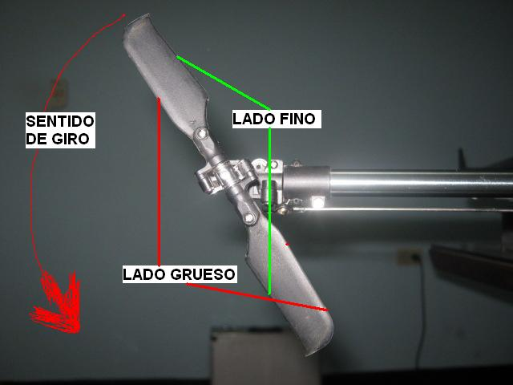
El rotor de cola va sincronizado con el rotor principal mediante una correa dentada y piñones, o con una cardan (torque tube). Este al igual que el rotor principal, incrementa la velocidad o la disminuye en proporción al rotor principal, y podemos variar el ángulo de las palas para controlar la dirección del timón, ya que la velocidad no la podemos variar con respecto al rotor principal. El ángulo de incidencia de las palas del rotor de cola, lo variamos y controlamos mediante un servo, que al accionar en la emisora el mando de la cola, variara el ángulo de estas palas, y lo invertirá, según la dirección que queramos tomar.
Pero hay que tener en cuenta dos factores muy importantes, el primero son las ráfagas de viento, que harán que nuestro helicóptero cambie de dirección indeseadamente, y el segundo, puede ocurrir al acelerar o reducir bruscamente el helicóptero, ya que las inercias y el tiempo de reacción del motor no puede ser el mismo que los servos de paso del rotor principal, y para controlar esto tenemos en el mercado unos aparatos llamados GIROSCOPIOS, que los hay de varias maneras, pero no vamos a entrar en historia y nos vamos a basar en la tecnología del presente, y el más corriente es el de tipo HEADING LOCK (bloqueo de cola),
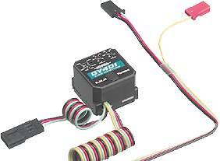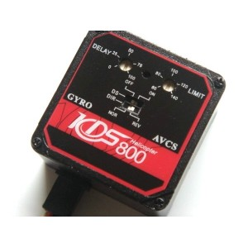
El giróscopo es un aparto electrónico, que intercalado entre el receptor y el servo del rotor de cola, controla la dirección del timón ante imprevistos, corrigiendo los mencionados anteriormente. Los ajustes más generales son dos; el ATV (adjusting travel limit) en español (ajuste del límite de la carrera), muy importante para evitar daños en el servo de la cola, ya qué si este es forzado contra algún tope, lo podríamos quemar o romper, y el ajuste de la ganancia (Gain) qué no es más que la sensibilidad que queremos que tenga el giroscopio respecto al movimiento de corrección. A mayor ganancia, más sensible será a las variaciones antes mencionadas, pero si esta es tan grande, puede que nos produzca n efecto no deseado, la llamada Cola de pez. La cola de pez se le llama así porque el helicóptero se comportara como un pez, moviendo la cola hacia ambos lados con n movimiento pequeño, pero continuo, y esto también resulta muy molesto. Trataremos de llevar la ganancia al máximo que nos permita, pero sin tener el efecto de movimiento de la cola de pez.
Para realizar estos ajustes leeremos el manual del fabricante del giroscopio, ya que no funciona igual en todos, pero lo importante es dejar el ajuste de los limites correcto, aunque este parámetro se puede ajustar des de la emisora, es importante hacerlo des de el giroscopio, y si disponemos de un canal libre en el receptor, conectaremos el cable que lleva el giroscopio para controlar la ganancia des de la emisora, ya que nos resultara mas cómodo. También suelen llevar in interruptor para seleccionar el sentido de corrección del servo. Si al arrancar el helicóptero, este empezara a girar sobre sí mismo, casi seguro que deberemos invertir el sentido de corrección del giro. (Muy importante, no tiene nada que ver el sentido de corrección del servo, con invertir el canal des de la emisora, pues una cosa es lo que va a efectuar el giro y la otra es el movimiento que le daremos al timón des de la emisora.)
También pueden llevar un interruptor de selección de NOR o DIG, sirve para seleccionar que tipo de servo vamos a utilizar, puede ser digital o normal. A parte llevan un potenciómetro para el DELAY, que no es más que el retardo para actuar el giróscopo sobre el servo, dependerá del servo que llevemos montado y su velocidad de respuesta. En un principio si es digital lo dejaremos a cero y si es normal al 50 x 100.
Para ajustar el giro, primero lo efectuaremos manualmente con este en modo de NO bloqueo, y lo ajustaremos adelantando o atrasando el servo, o acortando o alargando la varilla de reenvío. Una vez tengamos al helicóptero quieto sin tendencias a girar sobre sí mismo, ajustaremos lo limites y posteriormente la ganancia.
(Muy importante seguir estos pasos en este orden).

El rotor principal, lo vamos a dividir en 4 secciones.

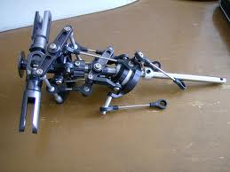

La primera es el engranaje principal, el cual transmite la fuerza de rotación del motor al eje principal.

Esta corona suele ser de plástico, fibra, o bronce, por su resistencia a la fricción. Va engranada mediante un cojinete o rodamiento anti giro (hacia un sentido gira libremente y hacia el contrario no gira) a la corona que transmite las vueltas al rotor de cola. Este rodamiento es de vital importancia controlar su estado, pues su misión es la de poder practicar auto rotaciones (ya hablaremos más adelante de la Auto rotación).
La segunda es el eje principal, suele ser un eje redondo con un taladro en cada extremo para atornillar la corona principal con la cabeza del rotor mediante unos pequeños tornillos que sirven de fusible en caso de tocar las palas contra el suelo o un objeto para evitar daños mayores. Es muy importante que el eje gire recto y los tornillos no presenten fatiga, y es lo primero que comprobaremos después de sufrir una caída o accidente.
La tercera es el plato cíclico de mezcla, este es el encargado de mezclar y reenviar el alabeo, profundidad y paso del rotor principal que los servos ordenen. Los hay de 3 reenvíos y de 4 reenvíos. (3 servos y 4 servos).
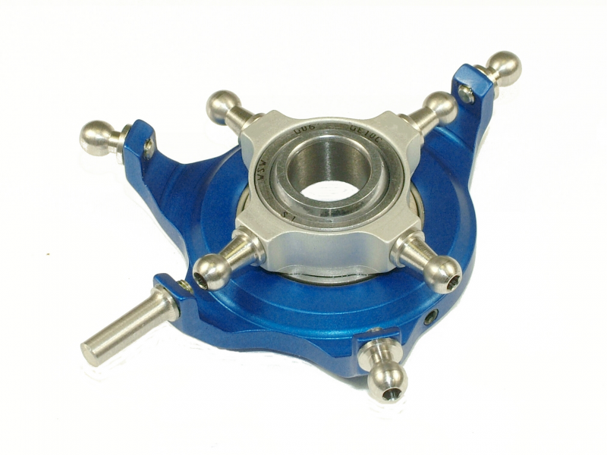
El ajuste de mezcla, lo realizaremos des de la emisora, y seleccionaremos el tipo de plato y disposición de este. Los hay de 4 tipos y deberemos mirar las instrucciones del fabricante para encontrar las características de nuestro helicóptero.
Y el cuarto es la cabeza del rotor, que está compuesta por; soporte porta palas, que contiene un alojamiento para unas gomas anti vibratorias por las cuales pasan el eje de los porta palas, los porta palas, que como su nombre indica es el soporte que une las palas con la cabeza mediante el eje porta palas, y este lleva varios rodamientos alojados en su interior para que gire muy fino. Es muy importante revisar las holguras y deterioros que puedan tener los rodamientos, así como las gomas anti vibratorias (dámper). También es muy importante controlar las holguras de las rotulas de los reenvíos, ya que a mayor holgura el helicóptero pierde precisión en sus maniobras. Es de suma importancia que las levas de los reenvíos de los servos trabajen paralelas, y que los servos montados en el cíclico sean todos iguales, de la misma rapidez y fuerza.

El encargado de que todo esto gire, es el motor. Los hay de dos tipos básicamente, los de combustión y los eléctricos, pero vamos a hablar de los eléctricos.

Dentro de los eléctricos, los hay de 2 tipos, con escobillas y sin escobillas (brusshles), y dentro de estos los tenemos de dos formas de construcción distinta, los Outruner (Gira la carcasa) y los Inrruner (que gira el rotor interior.
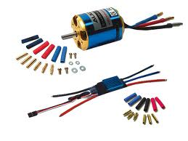

Los más utilizados son los Brusshless outruner, por sus características, pero para que este gire necesitamos un controlador variador que será el encargado de transmitir las revoluciones que le mande la emisora, El tamaño del motor debe ir acorde con el helicóptero y el tamaño del variador debe ir acorde con el motor. De lo contrario el heli no volaría correctamente por su peso en caso de ser sobredimensionado o por su falta de potencia en caso de ser pequeño, llegándose a calentar en exceso el variador y el motor llegando este a s muerte por quemaduras de tercer grado!!!!El variador debe llevar un Bec incorporado, que sirve para alimentar el receptor y los servos a su correcto voltaje, si no deberemos instalar un Bec externo.

Las baterías mas utilizadas por sus características sin las de polímero de litio, LiPo, la debemos escoger acorde con nuestro helicóptero y motor, con el voltaje y amperaje adecuado al igual que du potencia de descarga "C", se suelen utilizar de 20C a 40C, que significa que pueden descargarse a su capacidad multiplicado por las C.

Estas baterías funcionan muy bien entregando su total potencia durante su vida útil y su tiempo de uso, pero son sumamente delicadas, y peligrosas, ya que cualquier daño producido las puede incendiar o explotar.

No admiten mas de 1C de carga, es decir no se pueden cargar a mas de 1 vez su capacidad y debe hacerse con un cargador/equilibrador adecuado, ya que por su composición y forma de construcción no admiten otro tipo de carga. Están formadas por celdas conectadas en serie o en paralelo, dependiendo de sus características, y hay que controlar el voltaje de cada celda individualmente mediante un conector que llevan incorporado para tal uso y para su carga/balanceo. El voltaje nunca debe ser inferior a 3,2V por celda y no debe exceder nunca los 4,2V máximos. Y si debemos dejarlas un tiempo paradas sin utilizar se deben guardar a un voltaje que le llamaremos voltaje de STORAGE, que es de 3,7V por celda.

Si es posible deben guardarse en un lugar fresco y seco. Nunca las dejaremos expuestas al sol en pleno verano dentro de un coche, pueden explotar y provocar daños serios.

Tampoco se nos puede ocurrir perforarlas, y después de una caída, lo primero que haremos será desconectarla del helicóptero y secarla de él, dejándola en un lugar apartado y protegido durante un tiempo prudencial, para proceder a su inspección ocular y comprobación de voltaje. Su hubiera sufrido daños irreversibles, lo mejor será que nos deshagamos de ella, bajándola de voltaje a 3,2V y luego sumergiéndola durante 24h en un recipiente con agua y sal. Ya está lista para llevar a un centro de recogida de pilas y baterías. (Sed cuidadosos con el medio ambiente, es de todos y para todos)

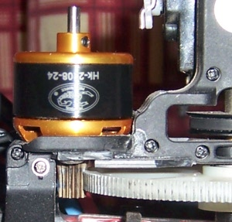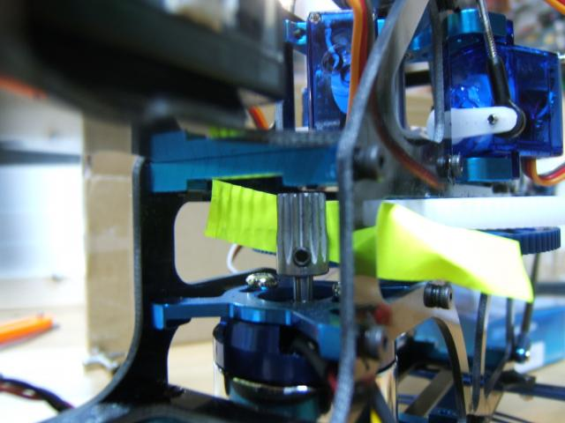

El ajuste del motor es simple pero debe hacerse con suma delicadeza, debemos conseguir que el piñón ataque a la corona sin holguras pero sin forzar, ya que podría dañar la corona con mucha rapidez, la manera más utilizada para ajustarlo es poniendo un trozo de papel entre la corona y el piñón, acercarlo al máximo y apretar los tornillos.

El variador debe ir alojado en un lugar protegido y a poder ser ventilado para s refrigeración, ya que al calentarse en exceso pierden rendimiento, incluso pueden pararse por sobrecalentamiento. La mayoría de variadores pueden configurarse mediante programación de los siguientes parámetros; Velocidad de arranque, freno de parada, tipo de motor, tipo de batería, temperatura de protección y voltaje de protección de la batería.

Suele programarse mediante una tarjeta externa, o bien des de la emisora con nos movimientos del stick del gas. ¡Es importante un arranque suave, no tener frenada de paro, protección de voltaje de la batería acorde a la batería y protección térmica con reducción de potencia, nunca con parada de motor!!!! Ya que el resultado os podéis imaginar cual sería su vuestro helicóptero se para en pleno vuelo.

Es my importante llevar todo bien configurado para su correcto funcionamiento. (Leer manual del fabricante)

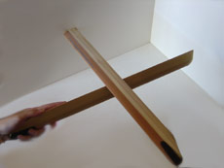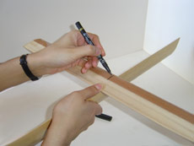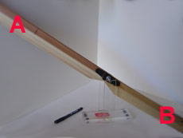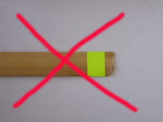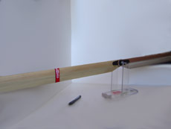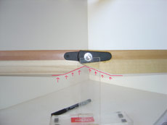
Las palas principales por su dimensión y peso, no hace falta decir que deberán ser iguales las dos, del mismo peso y tamaño, debiendo contrapesarlas antes de su primer uso.

Para contrapesarlas, buscaremos primero el centro de gravedad de estas, individualmente, mediante una varilla en una superficie plana y apoyando esta encima como si de una bascula se tratara, buscando el punto intermedio de peso, y al lo, le haremos una marca con un rotulador, luego repetimos la operación con la otra.

Ahora que ya tenemos el centro de gravedad de estas procedemos a unirlas mediante una varilla roscada por su agujero oponiéndolas en sentido, las apretamos con dos tuercas y la s cogemos por la varilla y buscamos una superficie que nos permita tenerlas apoyadas como si de una bascula se tratara, añadiremos unos trozos de cinta aislante o pegatinas en la que presente menor peso, estas pegatinas las colocaremos en la marca del centro de gravedad que helos realizado hasta lograr su equilibrio.

Una vez contrapesadas procederemos a su montaje en el helicóptero, fijándonos en el sentido de rotación que nos indique el fabricante del helicóptero, apretando el tornillo sin exceso, estas deben quedar sujetas pero no inmovilizadas, deben de aguantarse con el helicóptero inclinado pero no muy fuertes, para que puedan auto centrase al girar el rotor.
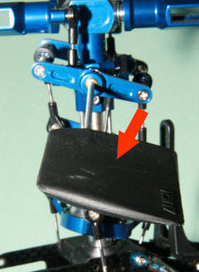

El flybar, es el encargado de estabilizar el helicóptero, en su montaje comprobaremos que la distancia sea la misma en ambos lados y no presente signos de inclinarse hacia ningún lado, debe quedar equilibrado y con las paletas (paddles) paralelas entre si y en el mismo plano que el plato cíclico. Para ello las colocaremos en posición vertical a la cola, para poder ajustar.

Para el ajuste del rotor principal, empezaremos por desmontar las palancas de los servos, conectaremos la emisora y el receptor, con los trims a cero, el tipo de plato y disposición seleccionado, colocaremos el mando del gas a la mitad de su recorrido y colocaremos las palancas de los servos lo mas paralelas al suelo posible, procederemos a encajar las rotulas de los reenvíos de los servos al cíclico, y acortaremos o alargaremos las varillas, enroscando o desenroscando, hasta que el plato cíclico quede a nivel en sus 360 grados. Continuaremos montando los reenvíos del plato al swash out y los reenvíos de este al flybar y porta palas, quedando el flybar lo mas paralelo al suelo en toda su rotación.
Una vez ajustado el flybar, lo pondremos en vertical a la cola y a la vez lo mas paralelo al suelo, para ello podemos emplear un nivel, y con la ayuda de una persona o algún útil de sujeción, mantendremos el flybar bloqueado y procederemos al ajuste de las palas.
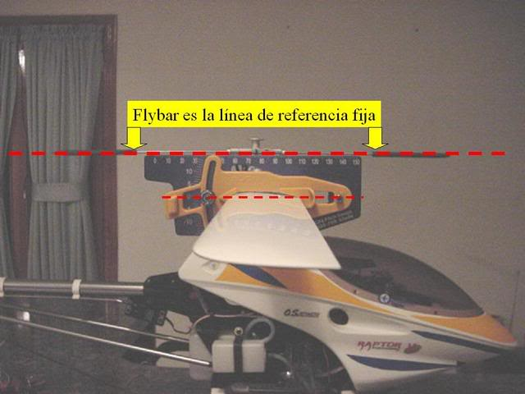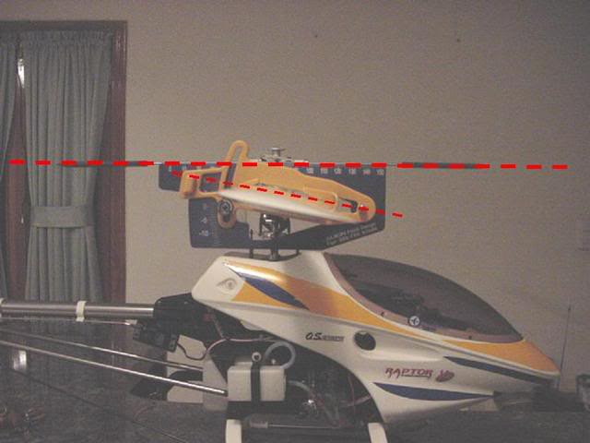

Para ajustar las palas, nos referenciaremos en una de ellas, haciéndole una marca con un rotulador en el extremo de ella, y guiados por un medidor de incidencias comprobaremos el grado de inclinación que tenemos con el stik del gas a la mitad de su recorrido. Aflojaremos o atornillaremos el reenvío que une el porta palas con el swash out, hasta conseguir que la pala tenga una inclinación positiva de 5 grados. Luego mediremos el reenvío con un calibre y dejaremos a la misma medida el reenvío de la otra pala.

Ahora bajaremos el stick del gas a cero y mediremos los grados de la pala que tenemos marcada, esta debe darnos nos 3 grados negativos, si no es así, modificaremos el recorrido del servo mediante la emisora hasta obtener los tres grados, esto se puede conseguir tocando los LIMITS de la emisora o la curva de paso (pitch curve).

Cuando ya tengamos esto conseguido pondremos el stick del gas al máximo y deberemos conseguir qué nos marque unos 10 o 11 grados positivos. Procederemos como antes.

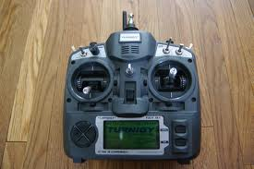

Las emisoras suelen tener 3 tipos de curvas para poder programar, que se seleccionan mediante un interruptor de 3 posiciones, en este caso seleccionaremos el modo NOR, ya que tenemos; NOR, IDLE 1, IDLE 2.
Nor se refiere a vuelo normal, Idle 1 es para un vuelo acrobático y idle 2 es para un vuelo 3D.
No hare referencia a los IDLE porqué llegado el momento que queramos utilizarlos, probablemente ya sabréis incluso mas qué yo de helicópteros, y esta guía es para iniciación.

En el modo NOR seleccionado, veremos que tenemos 3, 5 o 7 puntos de programación, depende de cada emisora, el primer punto hace referencia al gas al mínimo, y el 3, 5 o 7 , al as al máximo. Moveremos el punto deseado para conseguir los grados buscados, dejando el punto intermedio en su lugar y ajustando los restantes hasta conseguir una curva progresiva y sin escalones.
Conseguido esto, continuaremos ahora con la programación de TROTRLE CURVE "TRO CRV" o lo que es lo mismo en español "Curva de Gas". Esto en un principio lo dejaremos como recomiende el fabricante del helicóptero, aunque la curva que recomiendo yo para empezar es la siguiente; 0, 20, 50, 65,80.
No llego al 100 x 100 de la potencia porque en un principio no la necesitaremos, es más, a mayores revoluciones el helicóptero es más agresivo y los movimientos son más rápidos. Por eso recomiendo una curva más suave. Aunque todo esto es la teoría, pero luego cuando vayamos a probar de volarlo, deberemos retocar, sobretodo el punto central de la curva para que en la posición central del stick del gas el helicóptero vuele en estacionario. Si observamos que este se levanta demasiado en el punto central, deberemos bajar dicho punto en la curva del gas, y si no se levanta o se levanta poco subiremos el punto central, y modificaremos los puntos intermedios para que quede una curva progresiva y sin escalones.
Es muy importante fijar los tornillos con liquido apropiado, y los rodamientos para evitar que se aflojen y cojan holguras, así como comprobar antes de cada vuelo que no se haya aflojado ningún tornillo ni se observe ninguna pieza fastidiada por el uso habitual. Usaremos adhesivo tipo cianoacrilato para los tornillos qué vayan enroscados en plástico, fijatornillos de dureza media para los tornillos qué vayan enroscados a partes metálicas y fijarrodamientos de dureza media para rodamientos.
Para el giroscopio, variador y receptor, usaremos cinta adhesiva de dos caras con almohadilla para evitar transferir las vibraciones del helicóptero a los aparatos electrónicos, y para la batería usaremos belcro para evitar que se mueva y para evitar transferir vibraciones.
El cableado lo protegeremos con funda y lejos de cualquier zona de giro, para evitar que con el roce se malmeta algún cable.
Una vez tenemos todo montado, comprobaremos el centro de gravedad del helicóptero, la manera más fácil es poniendo el flybar vertical a la cola, y levantándolo por la varilla del flybar, observando que sube paralelo al suelo, sin tendencia a inclinarse hacia adelante o atrás, si fuera necesario corregiríamos el reparto de pesos, empezando por colocar la batería más adelantada o atrasada, según necesitemos, o variando la ubicación del receptor y variador. Es muy importante dejar este punto bien, ya que si no al levantar el helicóptero cogerá la tendencia a desplazarse hacia donde tenga más peso, teniendo que corregir por los trims de la emisora las tendencias.

La emisora;
Será nuestra compañera de fatigas, ya que vamos a transmitir el movimiento de nuestros dedos a ella para que le envíe la información al helicóptero. NO HAY 2 emisoras iguales!!! Y cada una es un mundo, pero los ajustes suelen ser muy parecidos y vamos a hablar de los más comunes. No hace falta decir que poco será leernos su manual, La tenemos que conocer como la palma de nuestra mano!!!
La dividiremos en 4 partes;
Los stiks, los interruptores, los potenciómetros y la Programación.
Los stiks son comunes en todas las emisoras, en modo 2 que es el Europeo, tenemos distribuido de la siguiente manera; el stick derecho será el encargado de dar gas y paso a la vez si lo movemos hacia adelante o atrás. Si lo movemos hacia los lados será el encargado del timón de cola, haciendo siempre referencia al morro, es decir, si inclinamos el stick a la derecha el morro girara a la derecha y la cola a la izquierda, siempre mirando el helicóptero como si estuviéramos montado en el, es decir con la cola mirando hacia nosotros y el morro adelante.
El stick derecho si lo inclinamos hacia delante será el que inclinara el helicóptero hacia delante y lógicamente al revés si lo inclinamos hacia atrás. Si lo inclinamos a la derecha el helicóptero se inclinara hacia la derecha y al revés si lo inclinamos a la izquierda.
Los interruptores o palancas, dependerán de cada emisora, pero los más comunes suelen ser; uno para paro de motor de seguridad para evitar que el helicóptero arranque sin querer, otro que es para activar el cronometro para saber cuánto rato podemos volar con una batería y que debemos programar en función del tiempo estimado de vuelo que tengamos con una batería, otro para seleccionar si queremos o no bloqueo de cola, y otro de tres posiciones para seleccionar el modo de vuelo, NOR, IDLE1, IDLE2.
Son los más comunes y todos ellos pueden ser programados y asignados.
Los potenciómetros suelen ser 2, uno para controlar la curva de paso y otro para la curva de gas, se utilizan para el ajuste fino de dichas curvas en vuelo. Con ellos podemos incrementar el punto central de las curvas para conseguir un buen ajuste del Estacionario.

La programación, no hay dos emisoras que funcionen igual y para eso deberemos leernos y empollarnos el manual de la emisora al 100 x 100 y aún será poco!!!!
Pero los ajustes más comunes son estos;

TRO CURVE; CURVA DE GAS, como su nombre indica sirve para ajustar la curva de gas.
PITCH CUEVE; CURVA DE PASO, como su nombre indica, sirve para ajustar la curva de paso de las palas.
TRIMS; TRIMADO; sirven para ajustar las tendencias del helicóptero corrigiendo el centro de los servos, y están ubicados cerca de los sticks
SUBTRIMS; SUBTRIMADO, se encuentran dentro de la programación y sirven para el trimado fino y fijo de los centros de los servos.
ATV; AJUSTE DE RECORRIDO DEL SERVO, sirve para evitar daños producidos por un exceso de recorrido del servo, o por una falta de recorrido, suelen llevar un ATV para cada canal o servo.
RUDDER; TIMON DE COLA, es el submenú para ajustar todo lo referido a ello.
SWASHPLATE; PLATO OSCILANTE, sirve para escoger el tipo de plato que tenemos y su disposición, así como su mezcla.
REVO CURVE; CURVA DE ANTIRROTACION, sirve para compensar las inercias del motor sobre la cola, no se usa si llevamos un giroscopio instalado, en su defecto lo dejaremos plano al 50%.
EXPONENTIAL; EXPONENCIAL, sirve para variar la sensibilidad de los sticks
REVERSE; INVERTIR; sirve para invertir los servos individualmente para conseguir el movimiento en la dirección deseada.
DUAL RATE; DOBLE PROPORCION, se asigna a un interruptor de palanca y sirve para tener dos tipos de recorrido de servo, por lo general del cíclico, y se usa para tener dos tipos de vuelo, uno más sport y el otro más radical, es programable.

Una vez tenemos todo correctamente programado, ajustado y revisado, con sumo cuidado y especial atención, procederemos a arrancar el helicóptero asegurándonos primero de que el mando de gas funciona correctamente y con el cuidado de encender primero la emisora con el stick del gas al mínimo, y todas las palancas en posición off, luego conectaremos el helicóptero, y con una distancia de seguridad prudencial hacia nosotros y con suficiente espacio para que el helicóptero no colisione con nada, subiremos es stick del gas suavemente y comprobaremos el sentido de rotación del rotor principal y de la cola que este correcto.
Si todo parece estar correcto, subiremos ligeramente el stick del gas hasta que este quiera despegar del suelo, comprobando y ajustando si fuera necesario que el timón de cola gira correctamente hacia la dirección deseada y que no tiene tendencia a desplazarse hacia ningún lado, al igual que el rotor principal. Si este tuviera tendencia a inclinarse hacia adelante o atrás o hacia los lados, corregiremos las tendencias siempre que sea posible por las varillas de reenvío de los servos al cíclico, y para el ajuste fino usaremos los trims y subtrims de la emisora.
Cuando todo esto este correcto, volveremos a subir el stick del gas hasta que quiera despegar del suelo y ajustaremos si fuera necesario la curva de paso y revoluciones de motor. Cuando todo esté a nuestro agrado, vamos a comprobar el tracking, que no es más que las dos palas trabajen al mismo nivel. Mediante la marca con rotulador que hemos hecho en el extremo de la pala que hemos mirado los grados de incidencia, nos agacharemos a la altura de las palas y subiendo el stick del gas hasta que este quiera despegar del suelo, pero sin levantarse, observaremos que las dos palas pasan por el mismo sitio, si vemos que una sube más que la otra, deberemos distinguir mediante la marca del rotulador, si la que no está pintada sube o baja.
Para ajustar el tracking, aflojaremos o apretaremos una vuelta el reenvío del porta palas que no lleva la pala pintada, hasta conseguir que las dos estén en la misma línea de paso.

Atención!!!! Para realizar cualquier ajuste debemos asegurarnos de tener el helicóptero desconectado de la batería para evitar lesionarnos!!!! No es ningún juguete!!!!

Bueno, y listo todo esto, ya tenemos a punto el helicóptero para su primer vuelo!!!!!
Ahora toca decidir si nosotros estamos listos..........
Para este hobby se necesita mucha paciencia y ser paciente, constancia, simulador, mucho simulador y nunca querer llegar más lejos de lo que estamos seguros que podemos controlar, e ir avanzando poco a poco cada día. Recuerda que los grandes logros no se consiguen en un día, y la prueba la tenemos en LA SAGRADA FAMILIA de GAUDÍ.

Y según Felipe Pelle, " El dominio del helicóptero es un 20% inteligencia, un 70% practica y el 10% restante SUERTE”

Este manual ha sido efectuado con los conocimientos que he adquirido y a base de mucha lectura de varios manuales, foros y demás. Es un breve resumen de lo más importante, simplificado y descrito con vocabulario para que un niño de 10 años lo pueda entender y comprender. (De hecho lo he escrito para mi sobrino que los reyes le van a traer un 450)
No me responsabilizo de nada, de daños ocasionados a uno mismo o a terceros por la incomprensión, mal entendimiento o mala lectura de este manual.
Gracias por vuestra atención en leeros este manual. Como podéis imaginar, os ha costado 10 minutos leerlo y a mí me ha costado bastante más escribirlo.
Suerte y felices vuelos.

En Fraga, 16-12-2010 by METRATET.

